SKAPERVERKETS DAG 2012:
RESSURSPAKKE

«Lær oss å dekke et langbord i verden….»
Takk og tjeneste for skaperverket

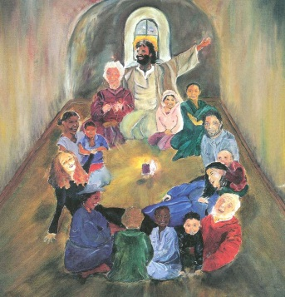
Maleri av Helene Bjaanes Lemvik, malt til Jubileum 2000.
«Lær oss å dekke et langbord i verden….»
Takk og tjeneste for skaperverket

Norske menigheter inviteres til å feire Skaperverkets dag 2012 med fokus på takk og tjeneste for skaperverket.

Skaperverkets dag kan feires i forbindelse med en gudstjeneste og gjerne i tilknytning til andre lokale arrangement, som Verdens miljødag 5.juni eller andre markeringer.
Andre vil velge å feire Skaperverkets dag på et senere tidspunkt som høstgudstjeneste/høsttakkefest.

Vi anbefaler en gudstjeneste ute i naturen: på kirkebakken, i skogen, på fjellet, ved stranden, ved isbreen, i parken, på torget – alt etter de lokale mulighetene.
Alternativt kan gudstjenesten feires innendørs – der naturen bringes inn i kirkerommet.

Den norske kirkes nord/sør-informasjon (KUI) og Global Info i Norges Kristne Råd har samlet aktuelt ressursmateriell, som vi håper kan inspirere til bruk og videre kreativ tenkning!
Send gjerne inn informasjon om deres lokale tiltak og nye ideer til evt. bruk for andre.

Kristine Hofseth Hovland, Norges Kristne Råd (kfh@norkr.no)
Estrid Hessellund, Den norske kirkes nord/sør-informasjon (KUI) (ehe@kirken.no)

I ressurspakken finner du:

 | REFLEKSJONSTEKST  Kjærlighet i klimakrisens tid  Av Hildegunn Marie T. Schuff | s. 3
 | GUDSTJENESTERESSURSER  Langbordsgudstjeneste  Sangforslag | s. 4
 | PRAKTISKE IDEER OG HANDLINGER  Menighetens bæraksjon – fra Råde  Det gode måltid – fra Moss og Jeløy  Avstemning om grønne tiltak – fra Oslo | s. 12
 | LÆR MER  Rio +20  Aktuelle bøker | s. 17
REFLEKSJONSTEKST
Kjærlighet i klimakrisens tid
Hvis vårt dypeste kall er å elske Gud, Skaperen av himmel og jord – hva da med skaperverket hans? Og hvem er egentlig min neste i globaliseringens tid?
Det doble kjærlighetsbudet er et kjernepunkt i vår kristne tro. Fordi Gud har elsket oss først, inviteres vi til å elske Gud av hele vårt hjerte og av hele vår sjel og av all vår forstand – og vår neste som oss selv. Det oppsummerer vårt gjensvar til Guds nåde og kjærlighet – på dette hviler hele loven og profetene.
Og kjærligheten til Gud og nesten har fått mange vakre og sterke uttrykk gjennom historien: Mennesker som har ofret tid, krefter, muligheter, makt og penger, til og med livet, for å leve udelt for sin Gud. Som har skapt den mest sublime kunst for å bringe det himmelske til jorden. Som har brukt sitt sylskarpe intellekt til å forstå og formidle Guds anliggender. Og mennesker som tålmodig har holdt døende i hånden, som har gitt alt for å hjelpe andre ut av fattigdom, som med fare for eget liv har stilt seg i veien for krig og ødeleggelse. Alt dette vitner om hvilke livskrefter Guds kjærlighet kan vekke i oss.
Gir vi også plass til resten av skaperverket i kjærlighetsbudet? Når nå klimakrisen truer med å undergrave store deler av Guds skaperverk, kan man spørre seg om ikke kjærligheten til Skaperen også må bety noe for vårt forhold til det han har skapt.
Hva om å elske Gud av hele sitt hjerte også betyr å åpne sitt hjerte for hans skaperverk, la oss bevege av det og leve med omsorg og respekt for hver blomst, hver fisk, hvert økosystem?
Hva om å elske Gud av hele sin sjel også kan handle om å bruke kreativitet og skaperevner til å formidle vårt ansvar for naturen, til å synliggjøre det livsviktige og skjøre samspillet med alt levende?
Hva om å elske Gud av all sin forstand også kan handle om å gjøre en innsats for å sette seg inn i hvordan vårt overforbruk påvirker naturen, og å prøve å forstå klimaendringene for å kunne gjøre noe med dem?
Hva om å elske sin neste som seg selv i lys av klimautfordringene betyr å legge om livsstilen for at havstigning, ekstremvær og ødeleggelse av økosystemer ikke skal ramme mennesker i fattige land og kommende generasjoner? I dag er vår neste – menneskene vi ser lide, og har en mulighet til å gjøre en forskjell for – også mennesker på den andre siden av jordkloden.
Da får søppelsortering og kollektivtransport en helt ny dimensjon. Da handler det ikke om plikt, men om å være med i Guds kjærlighetsbevegelse, med hele skaperverket som retning.
Vi er skapt til å leve i en kjærlighetsrelasjon til alt levende. Vi merker det i følelsen av vårvind mot vinterblek hud, i duften av en blomstereng rett før sankthans, i smaken av eple rett fra treet, i lyden av fottrinn i nysnø. Vi får danse med i en fantastisk helhet, i Guds store kjærlighetsrom – i det livgivende samspillet med naturen, andre mennesker, oss selv og Gud der vi hører hjemme.
Hildegunn Marie T. Schuff
GUDSTJENESTERESSURSER
Langbordsgudstjeneste

Vi bringer her forslag til noen liturgiske byggeklosser som kan benyttes i gudstjenesten på Skaperverkets dag eller Høsttakkefest.
Forberedelse:
Det anbefales et samarbeid mellom gudstjenesteleder og ulike grupper (barn, unge, voksne) i utformingen og tilretteleggelsen av gudstjenesten. Kan gudstjenesten også gjøres flerkulturell? Tenk på hvem som kan inviteres til å bidra og forberede.
Det må anskaffes et langbord og medbringes effekter til å dekke bordet: vann, brød, planter, lys, tallerken mv til en usynlig gjest, nattverdelementer.
La evt. forsangerkor ta del i forberedelsen og gjennomføringen av gudstjenesten.
Temasang: HERRE, DIN JORD BÆRER MAT nok for alle
Tekst: Vidar Kristensen 1978
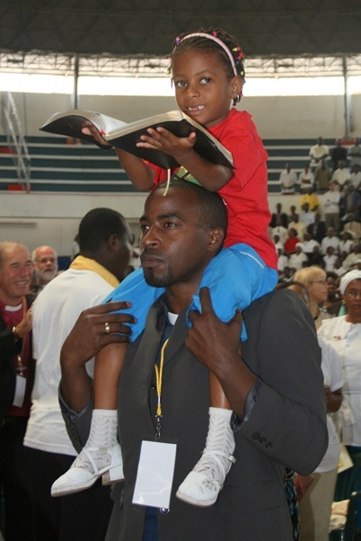
Herre, din jord bærer mat nok for alle
Takk for den delen du vil vi skal ha
Lær oss å dekke et langbord i verden
som alle kan reise seg mette fra.
Herre, vi reiser oss mette fra bordet.
Takk for de kreftene vår kropp har fått.
Nye skal sitte ved bordet og spise.
Hvis du får fordele, har alle nok.
Amen. Amen.

- Inngang
I prosesjonen bæres inn alle elementer som skal dekkes på langbordet, mens menigheten synger «Herre din jord» v.1 (flere ganger). En voksen kan bære et barn på skuldrene sine, og barnet bærer Bibelen, løftet.
Foto: Kristine Hofseth Hovland

- Samlingsbønn
Gode Gud, du som gir liv til alt som lever,
Vi takker deg for livet og for sinn og sanser som du har gitt oss.
Vi priser deg for jordens skjønnhet, for liv og helse,
og for alt som lar oss kjenne at du er god.
Her for ditt ansikt ber vi om lyttende ører, løste tunger og villige hender,
så vi kan høre ditt ord, lovprise deg fra takknemlige hjerter,
og i ord og gjerning vitne om dine storverk, du vår skaper og frelser.
Vi ber i Jesu navn.
Alle: Amen. (Fra Gudstjenesteordning for Dnk 2011)

3. Kyrielitani
En «roper»:
Mange mennesker i verden lever i fattigdom og nød, mens andre lever i velstand og luksus. Det er urettferdig. Hør oss når vi roper, Gud, og vis oss hva vi kan gjøre.
L synger: Herre, Herre, miskunne deg over oss.
A synger: Herre, Herre, miskunne deg over oss.
En «roper»:
Miljø ødelegges og klima endres. Det er de fattigste i verden det går verst ut over. Stadig flere mennesker utsettes for ekstrem tørke eller flom og voldsomt uvær. Det er urettferdig. Hør oss når vi roper, Gud, og vis oss hva vi kan gjøre.
L synger: Herre, Jesus Krist, miskunne deg over oss.
A synger: Herre, Jesus Krist, miskunne deg over oss.
En ”roper”:
Herre, din jord bærer mat nok for alle! Hør oss, Gud, når vi roper og ber deg: Hjelp oss å dele dine gaver rettferdig.
L synger: Herre, Herre, miskunne deg over oss.
A synger: Herre, Herre, miskunne deg over oss.
4. Gloria
Her kan det velges en eller flere lovsanger, f.eks.
* Gloria (fra Taizé) – Salmer 97/Salmer underveis, nr. 243
* Himmelen tonar av lovsong, halleluja – Salmer 97/Salmer underveis, nr. 87
* Takk gode Gud for alle ting – NoS 281 (utvalgte vers)
5. Bibeltekster
(forslag fra Tekstbok for Den norske kirke, 2011)
For skaperverket:
Fortelling: Noah og storflommen (1 Mos 6,9-22; 7,17; 8,6-17; 9,9-17)
Tekster til 2. rekke: 1 Mos 2,4-15; Rom 8,19-23; Mark 6,35-44 (Jesus metter fem tusen)
Høsttakkefest:
Fortelling: Elia og enken i Sarepta ( 1 Kong 17,1-16)
Tekster til 2. rekke: Salme 65,10-14; Ef 5,15-20; Luk 17,11-19 (De ti spedalske)

- Preken (se også refleksjonstekst)
- Trosbekjennelse/syndsbekjennelse
Vi bringer her tre alternativer.
7. 1. (Evt. med stillhet mellom hvert avsnitt).

L: Vi tror på
Alle: én Gud, én kilde til alt liv,
én grunnvoll for hele jorden med alt det skapte.

L: Vi tror

Alle: på Kristus som har gitt oss som er skapt i Guds bilde

å arbeide med omsorg for jorden,
å søke å forstå dens mysterier,
å samarbeide til beste for jordens barn.

L: Vi tror

Alle: på Guds Ånd som vil lede oss
til nærhet med jordens liv,
til en forsakende og uselvisk livsstil
der jorden og dens arv forvaltes i fred,
og der livet for alle dens skapninger leves i rettferdig fordeling.
Slik må det være.
Amen.
Fra India. Kilde: Sinfonia Oecumenica © Gütersloher Verlagshaus, GmbH, Gütersloh 1998. ECEN 2003.
O: Estrid Hessellund, 2007.
  - Syndsbekjennelse og Trosbekreftelse
L: La oss bekjenne våre synder,
fordi det er sløsing i en verden med mangel,
fordi det er knapphet i en verden med fråtsing,
fordi barn blir solgt i en verden av desperasjon for at familien skal overleve,
fordi millioner må forlate hjemmene sine for å unngå fattigdom og vold.

Stillhet

L: Gud, vær med dem som er på vei og søker tilflukt et annet sted.

A: Vi har kunnskap og ressurser til å mette verden, men vi gjør det ikke.
L: Tilgi oss når vi forsøker å hamstre i stedet for å dele,

A: når grådighet betyr mer i våre liv enn livsfylde,
L: når våre kortsiktige behov ødelegger framtiden for hele skaperverket.
Vi har muligheten til å ta imot fremmede

A: men vi unnskylder oss med politikernes og politiets avgjørelser.

L: Med alle våre beste hensikter og alt vårt helhjertede arbeid

A: bekjenner vi vår utilstrekkelighet til
å løfte opp de falne,
å finne systemer for å sikre rettferdig fordeling av mat,
å sikre fred så bønder kan så og høste.

Løftesord
L: Gud åpner våre hender, så vi kan starte på nytt igjen med et ”velkommen”.
Gud åpner våre sinn, så vi kan starte en ny måte å leve på.
Gud åpner våre hjerter, så vi kan starte på nytt og følge Livets Brød,
som i dette øyeblikk forandrer oss,
og leder oss mot den fest der ingen er sultne,
festen som er nå og til evig tid. Livets fest.

Trosbekreftelse
L: Gud skaper menneskeheten med ulike språk, kulturer og håp - som en enhet i kjærlighet.

A: Ditt folk skal være mitt folk. Gi oss i dag vårt daglige brød.
L: Kristus forsoner dem som er langt borte og dem som er nær, gjennom korset.
Kristus metter alle sultne ved sitt bord.
Kristus åpner døren for alle som banker på.
I Kristus er vi søstre og brødre.

A: Din Gud skal være min Gud. Gi oss i dag vårt daglige brød.
L: Den Hellige Ånd drar oss inn i et tilhørighetsforhold som stadig utvides.

A: Ditt folk skal være mitt folk, og din Gud min Gud.

Gi oss i dag vårt daglige brød.

Det lutherske verdensforbund, 2010. O: Estrid Hessellund

  - Syndsvedkjenning (NN til venstre, BM til høyre)

Heilage Gud.  Du har synt oss din gode vilje for livet.  Du har gjeve oss éi jord  til bustad for alle menneske.  Vi vedkjenner  at vi ved våre haldningar og handlingar  skader det livet du har skapt,  og har gjort deg imot.  Tilgjev oss vår synd.  Gjev oss visdom og mot  til å gjera din vilje. | Hellige Gud,  du har vist oss din gode vilje for livet.  Du har gitt oss én jord  til bolig for alle mennesker.  Vi bekjenner  at vi ved våre holdninger og handlinger  skader det liv du har skapt,  og har gjort deg imot.  Tilgi oss vår synd.  Gi oss visdom og mot  til å gjøre din vilje.
Fra «Gudstjenesteordning for Den norske kirke», 2011

- Forbønn
(løfte opp og be: vann, brød, plante, lys, tallerken til usynlig gjest, nattverdelementene…)
La gjerne barn og unge være med i utformingen av bønnene.
Hvert av bønneavsnittene kan gjennomføres slik at man ber og løfter opp det nevnte element, før det settes på langbordet.:
- ML/L: La oss vende oss til Gud i bønn.
Vi løfter opp vannet og takker / ber for/om … ………………

Gud, vi ber.
M: Menighetssvar : Gud, skap i oss tro, håp og handling (Syng håp 2, 24)- synges eller leses.
- ML/L: Vi løfter opp brødet og takker/ber for/om….
Gud, vi ber.
M: Menighetssvar
- ML/L: Vi løfter opp blomstene og takker/ber for/om….
Gud, vi ber.
M: Menighetssvar
- ML/L: Vi løfter opp lyset og takker/ber for/om….
Gud, vi ber.
M: Menighetssvar
- ML/L: Vi løfter opp tallerkenen som vår usynlige gjest skal spise av, og takker/ber for/om…
Gud, vi ber.
M: Menighetssvar
- ML/L: Vi løfter opp nattverdelementene, brød og vin, som skal bære vårt fellesskap videre. Vi takker for/ber om…
Gud, vi ber.
M: Menighetssvar

- Ofring
Vi anbefaler at ofringen på dagens gudstjeneste går til en «usynlig gjest» - at menigheten velger et formål som tilgodeser en relevant organisasjon eller et prosjekt i et land der rent vann eller mat er en mangelvare.

- Nattverd
Nattverdordning må tilpasses det enkelte kirkesamfunn/menighet.
Her foreslås Nattverdbønn D fra «Gudstjenesteordning for Den norske kirke, 2011»
Innledende lovprisning
L : Vi lovpriser deg, evige Gud,
du som har skapt verden og alt som er i den.
Det er i deg vi lever, beveger oss og er til.
Sammen med din menighet i himmelen og på jorden
lovsynger vi ditt hellige navn:
A synger: Hellig / sanctus
L : Vi takker deg, all godhets kilde. Du sendte din Sønn. Han ble korsfestet og stod opp fra de døde. Han åpnet skriftene og åpenbarte seg for sine venner da han brøt brødet og gav dem. Nå ber vi deg: La din Ånd komme over oss og over dine gaver, så våre øyne åpnes, og vi kjenner ham igjen som vår korsfestede og oppstandne Frelser.
Innstiftelsesordene
L : Vår Herre Jesus Kristus, i den natt da han ble forrådt, tok han et brød, takket, brøt det, gav disiplene og sa: Ta imot og spis! Dette er min kropp som gis for dere. Gjør dette til minne om meg. Likeså tok han kalken etter måltidet, takket, gav dem og sa: Drikk alle av den. Denne kalk er den nye pakt i mitt blod som utøses for dere så syndene blir tilgitt. Gjør dette så ofte som dere drikker det, til minne om meg.
Etter innstiftelsesordene kan liturgen og menigheten si:
L : Stort er troens mysterium.
A : Kristus døde. Kristus stod opp. Kristus skal komme igjen.
Følgende setning kan tilføyes:
A : Ham være ære for kjærligheten som er sterkere enn døden.
L : Hellige Gud, gi oss brennende hjerter, så vi i undring og glede tar vare på ditt ord og viser barmhjertighet mot den som lider. Bli hos oss, også når vi tviler og sørger. Gå med oss, inntil savn og smerte har veket for evig jubel og lovsang.
A : Fadervår
Natteverdutdeling
Takkebønn
L: Vi takker deg, visdommens Gud, for ditt måltids dype hemmelighet: Brødet vi har brutt, er ett. Din Sønn har gitt sil liv for én verden og én menneskehet.
A: Vi ber deg: Hjelp oss å høre det rop du har hørt, å se den nød du har sett, og å elske vår neste som oss selv.
Som avslutning på nattverden synges «Herre, din jord…» vers 2:
Herre, vi reiser oss mette fra bordet.
Takk for de kreftene vår kropp har fått.
Nye skal sitte ved bordet og spise.
Når du får fordele, har alle nok. Amen, amen.
11. Velsignelse / sendelse
Her foreslås to alternativer
11.1
L : Velsignelsen fra Gud, vår skaper,
Jesus Kristus, vår frigjører,
og Den hellige ånd, vår livgiver,
være med dere alle.
M: Amen
  - Velsignelse til å gjøre en forskjell
Må Gud velsigne deg med uro ved for lettvinte svar,
halve sannheter og overfladiske relasjoner,
så du kan leve med et rent hjerte.

Må Gud velsigne deg med vrede over urettferdighet,
undertrykkelse og utnyttelse av mennesker,
så du kan arbeide for rettferd, likhet og fred.

Må Gud velsigne deg med tårer for dem som
lider av hungersnød, sult, utstøtelse og krig,
så du kan rekke ut din hånd for å trøste dem og vende deres smerte til glede.

Og må Gud velsigne deg med den dristige tanke
at du er med på å gjøre en forskjell i verden,
så du kan gjøre det som andre mener er umulig.

Forfatter ukjent. Sendt til Kirkenes Verdensråd fra Indonesia etter tsunamien 2004. O: Estrid Hessellund 2006

- Utgang
12.1.
L: Vi står ansikt til ansikt med havstigning, sult og flyktningstrømmer,
A: Gud lider med oss!
L:Vi erkjenner med sorg Skaperverkets sukk og pine,
A: Gud gråter med oss!
L: Vi kjemper for rettferd,
A: Gud kjemper sammen med oss.
L: Vi blottstilles og utfordres av klima-urettferdigheten,
A: Gud myndiggjør oss!
L: Gå I fred. Tjen livets Gud.

Fra ”God, Creation and Climate Change”, LVF 2009. George Zachariah, India. O: Estrid Hessellund

  - Herre, din jord bærer mat nok for alle!
Gå i fred, tjen Gud, din neste og alt det skapte med glede.

Sangforslag
Herre, din jord (Salmer underveis, 398; Barnesalmeboka, 253)
Gledens Herre, vær vår gjest
Han skapte skogen (Salmer 97, 37)
Herre Guds, ditt dyre navn og ære (S97, 40)
Himlen blåner for vårt øye (S97, 41)
Så grønn en drakt (S97, 136)
Adam, hvor er du? (Syng håp 2, 1)
For alle på jord en plass omkring bordet (Syng håp 2, 14)
Med alt på jord er vi forbundet (Syng håp 2, 54)
Skal det gode landet legges øde (Levende vann) –Syng håp 2,65
Gi oss, Gud, gi oss i dag (Syng håp 2, 17)

Etter gudstjenesten
Bruk langbordet som fellesskapsbord for kirkekaffe/te/saft. Lag et delemåltid med frukter, brød og andre matvarer som gudstjenestedeltakerne har medbrakt.

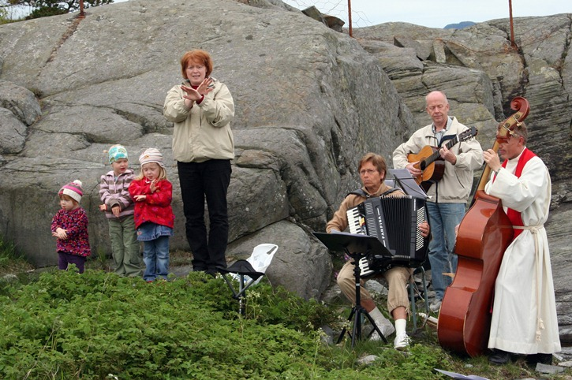
Friluftsgudstjeneste og feiring av Skaperverkets dag i Fusa menighet, 2.pinsedag på Vinnesholmen. Foto: Harald Geir Sæther
PRAKTISKE IDEER OG HANDLINGER
Menighetens bæraksjon
Med inspirasjon fra Inger Hagerups dikt om bærplukking inviterte Råde menighet sine medlemmer til dugnad med plukking, safting og sylting.

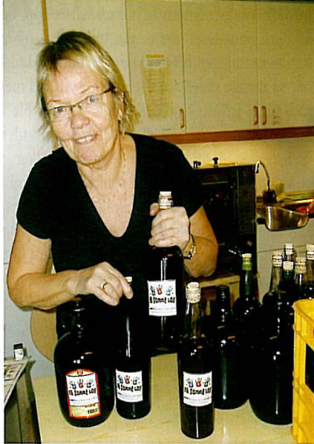
Utgangspunktet er det samme over hele landet: bærsesongen går mot slutten, og mange steder står det trær og busker fulle av frukt som ikke blir høstet. Hvorfor ikke invitere menigheten på dugnad for å plukke og safte?

Lokalt produserte matvarer sparer klimaet for både produksjons- og transportutslipp. I tillegg utnytter vi de naturlige ressursene rundt oss til det fulle – dette er virkelig bærekraftig.

Kanskje dere også vil gjøre noe slikt? Her er oppskriften og erfaringene fra Råde.

Slik gjør dere det;

1. Finn frivillige;
Hvem har bærbusker, epletrær, plommetrær eller liknende som de ikke har mulighet til å høste selv?
Hvem kan delta med å plukke bær og frukt?
Hvem kan bidra med å safte og sylte dette?

Dette kan gjøres ved å spørre menigheten, gjennom menighetsblad, nettsider eller når man møtes til gudstjeneste. Her kan man for eksempel lage et skjema der dugnadsvillige menighetsmedlemmer krysser av for hvilken oppgave de kan ta på seg.

Råde delte inn i tre oppgaver som de annonserte etter i menighetsbladet;
- Å plukke, for å FÅ hagebær som bærbuskeeierne ikke klarer eller prioriterer å plukke selv.
- Å hente fram saftkokerne eller andre remedier for å lage skikkelig hjemmelaget saft av bærene
- Å tappe på flasker for å gi bort saften til ”På samme lag”-teamet som får verdens beste saft til Vaffelekspressen.

2. Sett av en dugnadsdato!
Både dato for innhøsting og sylting/safting bør settes i god tid og informasjon må gis til de frivillige.

3. Plukk bær, oppbevar dem samlet på ett sted fram til safting og sylting – for eksempel på menighetshuset.

4. Safting og sylting
Et par dager senere er det tid for safting og sylting på menighetshuset. Få frivillige til å ta med saftkokere og flasker, og sett i gang.

Herfra er det bare fryd og gammen; vær kreative og dekorér flaskene – kanskje dette er noe for søndagsskolen? Lag vafler til kirkekaffe – nå har dere både syltetøy og saft til.

Erfaringer fra Råde
Berit Trandem, i Råde menighet, kan fortelle at det var vanskelig å skaffe nok frivillige bærplukkere i ferieperioden. ”Om noen ønsket å binde seg til en dag eller to, ble det kanskje skikkelig regnvær akkurat de dagene.” Og dermed ble det raskt mye arbeid på få personer.

”Skulle vi gjentatt aksjonen, ville vi vært mye grundigere med dugnadsplanlegging. Men det var bær nok å høste! Mange var glad for hjelp til å tømme buskene, og vi klarte ikke å komme til alle.”

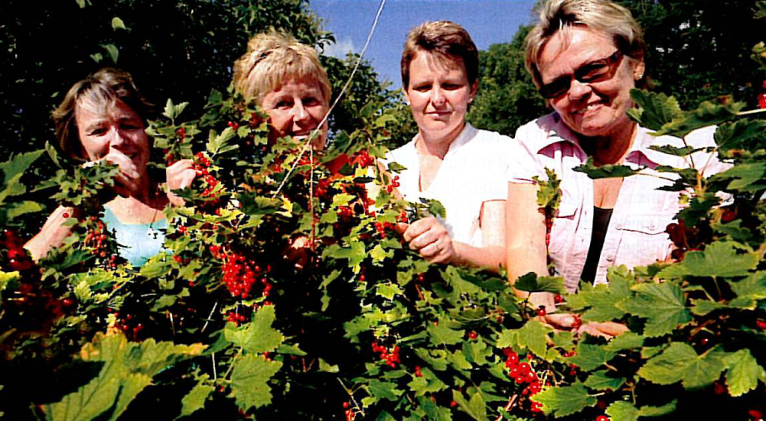

Berit sier at den viktigste erfaringen var at grønn tenkning fikk et lite gjennombrudd med denne aksjonen. ”Og det var kjempehyggelig å småprate med menighetsvenner på en krakk ved en ripsbusk!” avslutter hun.

Artikkel hentet fra gronnkirke.no 2011 http://www.gronnkirke.no/index.cfm?id=358695

PRAKTISKE IDEER OG HANDLINGER
Smaker på Guds godhet
Det gode måltid og den gode maten er den røde tråden gjennom trosopplæringen i Moss og Jeløy menighet.
Foto: Øyvind Andersen
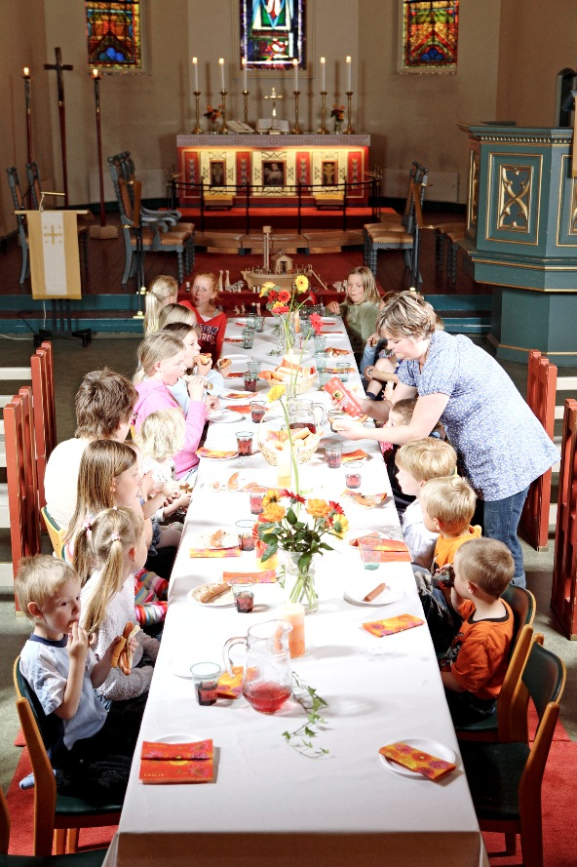
Hvert år fra barna blir født til de er femten år får de “smake at Herren er god”. Måltidet er en fellesnevner for alle aktiviteter, og skal skape utgangspunkt for samtale og trosformidling.
- Vi satser på måltidet fordi det er fellesskapsbyggende og inkluderende. Vi vil knytte måltider, kristne symboler, bibelfortellinger og tros- og livserfaringer sammen, slik at troen kan gi livsmestring, forteller prosjektmedarbeider Catrine Lyche Greaker, som er utdannet faglærer i ernæring, helse og miljø.
Langbord i kirken
Allerede på knøttetreff for ettåringer står mat og matlaging i fokus. Foreldrene serveres lunsj, og får tilbud om et babymatkurs. Når barna fyller to og tre år, inviteres de til en sansesamling med middag. Temaet er ”smak og se at Herren er god”.
- Vi serverer honningmelon og honningkake, fordi vi vil vise Guds godhet gjennom gode smaker og fordi det står i bibelen at Israel fikk manna som smakte som honning, forteller Greaker.
Hun peker på at nestekjærlighet kan formidles ved å tilby gratis mat, og at de som kommer på arrangementene er storfornøyd.
- Foreldrene som deltar på sansesamling synes det er veldig deilig å komme til ferdig middag, som i tillegg er gratis.
Fireåringene blir invitert på frokost med langbord i kirkens midtgang i forbindelse med en oppdagelsesferd i kirken, og seksåringene baker hvetebollefisk og nattverdsbrød. Niåringene får oppleve karnevalsfest på feitetirsdag, og ti- til tolvåringene deltar på en påskevandring der de får være med på Jesu siste måltid.
Mette konfirmanter
Konfirmantene får selv velge om de vil fokusere på mat, eller velge kor, idrett eller ordinær konfirmasjonsundervisning. Omtrent halvparten velger å være matkonfirmanter.
- Vi lager måltider som fokuserer på de ulike elementene i konfirmasjonsundervisningen. De har for eksempel lært om utgangen av Egypt og så avsluttet med et felleskapsmåltid og nattverd. Vi ønsker også å bevisstgjøre konfirmantene på forvalteransvaret ved å sette fokus på økologisk og rettferdig mat, forteller prosjektmedarbeideren.
Konfirmantene lærer også om diakonalt arbeid ved å lage taco til de innsatte i det lokale fengslet og suppe til en varmestue. I fjor fikk de et rørende takkebrev fra de innsatte, som gjorde sterkt inntrykk på konfirmantene.
-Tilbudet om å være matkonfirmant har slått svært godt an. Konfirmantene trives med praktisk arbeid og vi ser at dette er en god måte å knytte sammen undervisning og sosialt fellesskap, avslutter Greaker.

Artikkel hentet fra Den norske kirkes nettsider 2007 http://www.kirken.no/index.cfm?event=doLink&famId=24842

PRAKTISKE IDEER OG HANDLINGER
Holdt avstemning om grønne tiltak
Er ikke menigheten deres grønn menighet ennå? Hva med en avstemning under kirkekaffen på hvilke grønne tiltak dere som menighet skal satse på?
Centralkirken i Oslo dro på menighetstur, og kom hjem med grønn glød.
- En grønn tråd i opplegget på menighetsturen var at ingen av oss lever bare for seg selv. Vår tro og vårt liv er en del av en større sammenheng. Vi sier gjerne at «metodister er kristne med helhetssyn på livet», og det prøvde vi å leve opp til. På menighetsturen hadde vi fokus på internasjonalt engasjement og misjon, hva det vil si å være en grønn menighet, trosliv og hverdagsliv, forteller menighetsrådsleder Jan Arild Holbek.
Centralkirkens visjon er å være «en menighet som engasjerer og som oppleves relevant for troen og livet».
- En menighet som vil være relevant for livet kan ikke stille seg likegyldig til fremtiden for livet på kloden vår. Derfor vil vi være en «grønn» menighet som er opptatt av vern av skaperverket, forbruk og rettferd, sier Holbek.
Fest i Guds hus
Lørdag morgen var hele menigheten - den yngste deltakeren var tre måneder og de eldste i siste halvdel av 80-årene - samlet i Åh kirke til «Fest i Guds hus - på Skaperverkets dag».
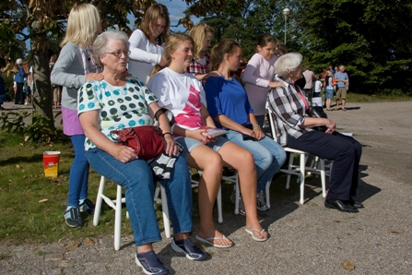
Lørdag ettermiddag var det vennskapsmarked med boder der håndarbeid, kunst og honning fra Liberia, og smykker og tegninger aget av barna på turen, ble solgt. Det var også bruktmarked og salg av miljøvennlige handlenett, og en rekke mer humørfylte aktiviteter som bidro til å skaffe inn penger til vennskaps-menighetsprosjektet «Vennskap i Liberia».
Foto: Arne Gunnar Høva
Noen fikk anledning til å "kaste svamp på presten, eller sønnen din, eller moren din", mot å betale noen kroner. Og noen fikk seg god massasje for en rimelig penge.
Miljøquiz og avstemning
Som en del av vennskapsmarkedet var det også flere «grønne» innslag, blant annet miljøquiz og avstemning om grønne tiltak i Centralkirken.
- Vi hadde en avstemming hvor alle kunne stemme på hvilke ti punkter de mener skal være oppnådd for at Centralkirken skal kunne kalle seg en grønn menighet, sier Karl Johan Tvedt, leder av Centralkirkens arbeidsgruppe for "Grønn menighet".

LÆR MER
Rio +20
Rio+20 er FNs store konferanse om bærekraftig utvikling.
Også kirkene har en stemme der.
50.000 mennesker deltar i Rio de Janeiro 20.-22. juni 2012, 20 år etter den historiske Rio-konferansen.
Under toppmøtet skal verdens ledere forme en framtid som forener utvikling og miljøhensyn. Sju milliarder mennesker skal ha strøm, mat og vann. Samtidig må vi ta vare på jorden og bremse klimaendringene.
- Etikk og menneskerettigheter må styre valgene som tas på Rio +20 har Kirkenes Verdensråd uttalt. Les mer her på www.oikoumene.org/eco-justice
På gronnkirke.no vil det komme flere oppdateringer fra Kirkenes Verdensråd, det Lutherske Verdensforbund, Kirkens Nødhjelp og andre som skal følge toppmøtet.

Nyhetsbrev fra gronnkirke.no
Ikke abonnent? 10 ganger i året kan du få aktuelle nyheter, informasjon om arrangement, tips til grønne menigheter og presentasjon av ressursmateriell rett inn i din innboks.
Meld deg på nyhetsbrevet via gronnkirke.no.

The Green Bible
Understanding the Bible’s powerful message for the Earth.
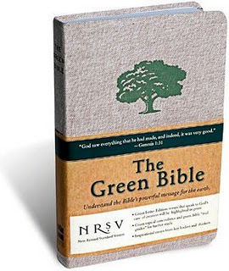
“Den grønne Bibel” er en utgave av Bibelen, utgitt i USA, med mer enn 1000 grønne bibelvers, tematiske artikler og konkrete, praktiske ideer til å leve i pakt med Skaperverket på en bærekraftig måte.
Kan bestilles på amazon.com eller andre internettbokhandler.
Les mer her: http://www.gronnkirke.no/index.cfm?id=366362

The Gospel According to the Earth
«Evangeliet ifølge Jorden»: Om hvorfor “den gode bok” er en grønn bok.
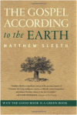
Matthew Sleeth
HarperCollins Publishers, New York, 2010
Boken tar for seg 12 temaer med utgangspunkt i 12 deler av Bibelen som tydelig uttrykker Guds Skaperverk og hvordan vi som skapte kan demonstrere vår kjærlighet til Skaperen ved å ta vare på jorden og hele skaperverket.
- Arbeid – Paradisets hage (1 Mos 2,8-9;15)
- Vann – Flodbølgen / Noahs ark (1 Mos 6,5-6; 7,1-5)
- Gjestfrihet – Abraham og englene (1 Mos 18, 1-8)
- Forvalterskap – Faraos drøm (1 Mos 41,1-8)
- Arbeid og hvile – Utgang fra slaveriet i Egypt (2 Mos 16,22-30)
- Sanking – Ruth (Rut 2,4-18)
- Skaperen Gud – Job (Job 38,18-38)
- Den første miljømusikk – Salmene (Salme 148)
- Mat – Daniel (Dan 1,8-16)
- Fellesskap – Apostlenes gjerninger (Apg 2,42-47)
- Enkelhet og forbruk – Filipperne (Fil 4,4-9)
- Skapelse og forsoning ved Kristus – Kolosserne (Kol 1,13-23)
Hvert kapittel inneholder fortellinger og tanker rundt temaet, små referanser til andre steder i Bibelen og andre kilder, og til slutt en rekke ideer til hvordan man kan handle praktisk i hverdagen - «stelle hagen på best mulig måte» .

Tro til handling
Sammen for en rettferdig verden
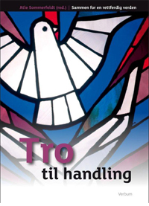
Atle Sommerfeldt (red.)
Kirkens Nødhjelp / Verbum 2012
I boken "Tro til handling" setter Atle Sommerfeldt dagens diakonale utfordringer inn i en kirkehistorisk sammenheng, og flere bidragsytere reflekterer over tro og religion i møte med vår tids globale virkelighet.
Les mer på www.kirkensnodhjelp.no

Flere steder i Norge har man i tidligere tider hatt tradisjon for å dekke på til en «usynlig gjest» i hjemmet, enten på søndag eller i forbindelse med høytider. Dette som uttrykk for gjestfrihet og for solidaritet med noen som trengte et måltid. I tillegg har man evt. lagt penger i en sparebøsse til solidaritetsformål. Se for eksempel http://www.kirkensnodhjelp.no/Fasteaksjonen/Materiell-ressurser/Arbeid-med-barn/Usynlig-middagsgjest/

